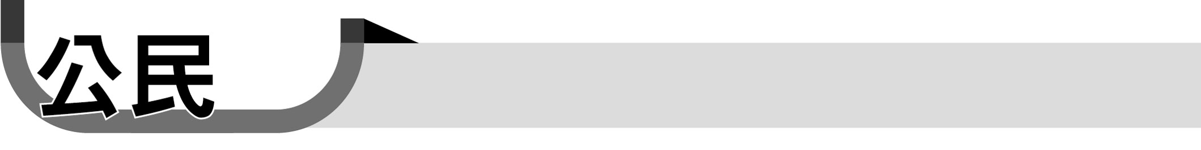
1上
第三單元 融入群體的個人生活
第3課 我們都是一家人
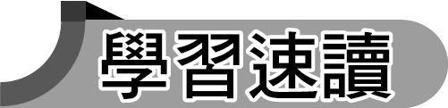
我們都是一家人 | 法律如何規範親屬關係？ | 家庭  的定義 | 以永久共同生活為目的
我們都是一家人 | 法律如何規範親屬關係？ | 家庭  的定義 | 由具有婚姻、( 血緣 )、( 收養 )等關係的人組成
我們都是一家人 | 法律如何規範親屬關係？ | 家庭  的定義 | 是我們最早接觸的團體，也是最基本的社會單位
我們都是一家人 | 法律如何規範親屬關係？ | 親屬關係 | 配偶：雙方當事人基於彼此的同意，訂立書面契約，並向( 戶政 )機關完成結婚登記
我們都是一家人 | 法律如何規範親屬關係？ | 親屬關係 | 血親 | ( 自然 )血親：具有血緣關係的親屬關係
法定血親：經由法定程序向法院聲請
( 收養 )而成立的親屬關係
我們都是一家人 | 法律如何規範親屬關係？ | 親屬關係 | 姻親 | 血親的( 配偶 )
 |  |  |  | 配偶的( 血親 )
 |  |  |  | ( 配偶 )的血親的配偶
我們都是一家人 | 家庭型態與轉變 | 家庭的  基本型態 | 大家庭：由數個具有血緣關係的小家庭所組成的家庭
我們都是一家人 | 家庭型態與轉變 | 家庭的  基本型態 | ( 折衷 )家庭：小家庭加上此對夫妻的直系血親長輩
我們都是一家人 | 家庭型態與轉變 | 家庭的  基本型態 | 小家庭：一對夫妻與其未婚子女所組成的家庭
我們都是一家人 | 家庭型態與轉變 | 多樣化的家庭生活：雙薪及頂客家庭、單親家庭、重組家庭、兩地家庭、隔代教養家庭、跨國婚姻家庭等
我們都是一家人 | 家庭型態與轉變 | 家庭型態轉變的原因：( 婚姻 )觀念的轉變、生育觀念的變化、居住與就業地點的變遷、女性就業的普遍
我們都是一家人 | 家庭功能  如何改變？ | ( 生育 )功能 | 昔：強調繁衍家族血緣的生育功能，生育率高  今：家庭子女數逐漸減少，有人選擇少生、不生或收養
我們都是一家人 | 家庭功能  如何改變？ | 教育功能 | 昔：生活習慣與價值觀念從家庭成員的互動中習得  今：父母與子女相處時間減少，部分的家庭教育功能由大眾傳播媒體與教育機構補充
我們都是一家人 | 家庭功能  如何改變？ | ( 經濟 )功能 | 昔：家庭是生產的基本單位，透過自給自足滿足需求  今：生活需求大部分透過市場消費來滿足
我們都是一家人 | 家庭功能  如何改變？ | 保護與  照顧功能 | 昔：家庭之間相互支援，發揮保護與照顧的功能  今：家庭成員人數減少，部分保護與照顧功能需由  ( 社會福利 )、醫療與安養機構等補足

